НА 50% ВЫПОЛНЕН КАПРЕМОНТ ТЕРАПЕВТИЧЕСКОГО КОРПУСА БОЛЬНИЦЫ ИМЕНИ В.В. ВЕРЕСАЕВА
12.04.2022
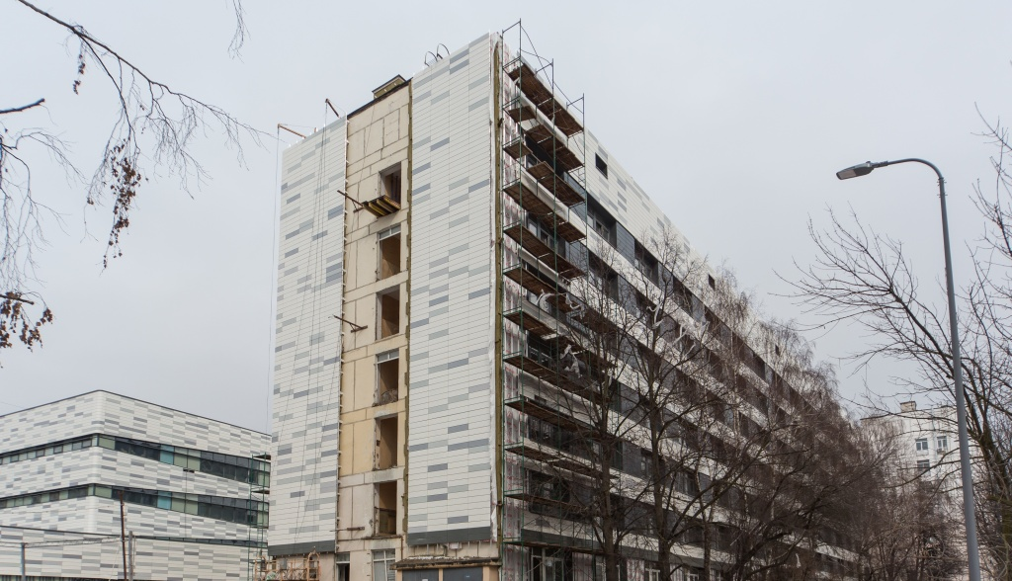
В городской клинической больнице имени В.В. Вересаева продолжается реализация программы модернизации инфраструктуры учреждения. На территории больницы продолжается строительство скоропомощного стационарного комплекса, а также ведется обновление терапевтического корпуса № 8, ремонт в котором завершен уже наполовину.
«Ремонт корпуса № 8 стартовал в ноябре 2021 года. На данный момент готовность составляет 50%, — рассказал заместитель руководителя Департамента здравоохранения города Москвы Алексей Сапсай. — На объекте уже выполнены работы по ремонту фасада, сейчас специалисты занимаются монтажом перегородок, усилением проемов, производят монтаж приборов отопления, системы водоснабжения, вентиляции. Корпус находится в непосредственной близости от строящегося скоропомощного стационарного комплекса, с которым будет соединен двумя переходами. Подземный будет функционировать для технических служб, а по надземному переходу будут перемещаться пациенты, минуя улицу. Разделение потоков обеспечит более эффективную работу больницы и удобство как пациентов, так и медицинского персонала. Комфортное пребывание предусмотрено и в новых маломестных палатах».
После окончания данного этапа работ специалисты приступят к монтажу лифтового оборудования и чистовой отделке помещений. Завершение ремонта запланировано на четвертый квартал 2022 года.
Семиэтажное здание терапевтического корпуса № 8 больницы имени В.В. Вересаева было построено в 1971 году, его площадь составляет более 10 тысяч квадратных метров.
В корпусе разместят хирургические и терапевтические отделения с возможностью применения высокотехнологичных видов диагностики и лечения.
На первом этаже ремонтируемого корпуса расположится отделение кардиореанимации и отделение нейрореанимации. На втором этаже — отделение кардиологии, где будут оказывать помощь пациентам с инфарктами. Третий этаж займет отделение неврологии для оказания помощи пациентам с инсультами, четвертый — отделение сосудистой хирургии. На пятом этаже будет функционировать отделение травматологии и ортопедии, на шестом — хирургическое. На седьмом расположатся отделения нейрохирургии и кардиохирургии. На всех этажах предусмотрены административные и вспомогательные помещения, а также зоны комфортного пребывания пациентов, посетителей и сотрудников.
Строительная готовность скоропомощного стационарного комплекса на территории больницы имени В.В. Вересаева составляет более 60%. Работы планируется завершить до конца 2022 года.
Всего в Москве будет создано пять скоропомощных комплексов на базе крупных стационаров столицы: ГКБ имени В.В. Вересаева, НИИ СП имени Н.В. Склифосовского, ГКБ имени С.П. Боткина, ГКБ № 15 имени О.М. Филатова и ГКБ имени В.М. Буянова. Масштабный проект по созданию сети скоропомощных корпусов позволит повысить оперативность и качество экстренной помощи пациентам в разных частях города.
Городская клиническая больница имени В.В. Вересаева – многопрофильная клиника, где оказывают специализированную медицинскую помощь в круглосуточном режиме. Ежегодно в стационаре больницы проходят лечение порядка 50 тысяч человек. На его базе функционирует региональный сосудистый центр, оказывающий высокотехнологичную помощь пациентам с острым коронарным синдромом и острыми нарушениями мозгового кровообращения, межокружное отделение рассеянного склероза, межокружное отделение пароксизмальных состояний, роддом и четыре женских консультации.

Адрес страницы: http://dirzdrav.mos.ru/presscenter/news/detail/10744409.html
ГБУ Дирекция развития объектов здравоохранения

